A Program of Global Youth Ambassador Project

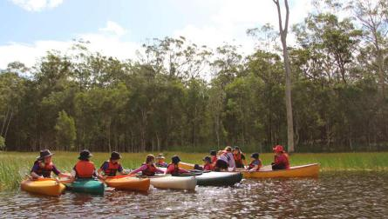

**AUYD03澳洲墨尔本PGL国际户外运动学习体验营**

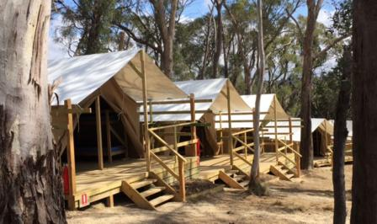

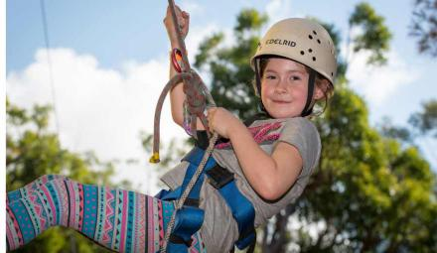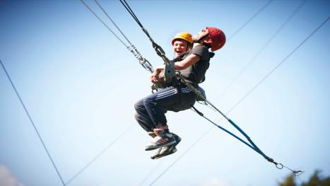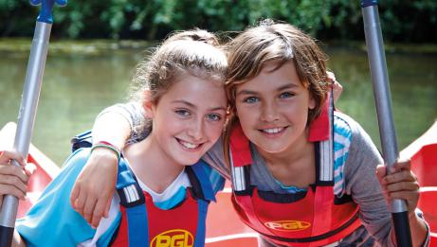

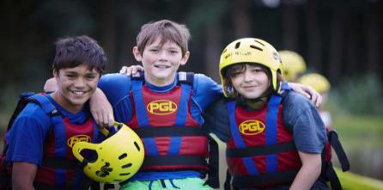

**标准课程 课程时长：1周**

**年龄要求 10-18岁**

**住宿安排 营地宿舍/星级酒店**

**授课地点 墨尔本PGL营地**

**项目介绍**



**随着人类的冒险精神和挑战自我的勇气日益趋增，越来越多的野外营地，荒野营地日趋月增，野外探险走进我们的生活，野外**

**营/荒野营让学生在激动中、在恐惧中、在犹豫中、在喜悦中不断提升对生活的感悟，对挑战的向往，通过亲身体验来培养自己的体育精神。在既保证安全又能全方位体验野外营地带来的刺激感，我们户外体验综合了滑索道，射箭，球类运动，森林漫步，攀岩，拓展训练，划船，徒步横渡旷野竞赛，团队协作精神等各类荒野项目。**

**营地介绍**



**PGL是英国最大的为青少年准备的营地。PGL在全球已经有60多年的历史了。不论是在当地，还是在全球各地都有着良好的口碑。为了达到孩子们以及家长的各种需求，墨尔本PGL中心的老师都是经过严格的培训的。我们每年平均接待350000学生，您可以非常自信的选择我们。我们有信心，为您，以及您的孩子提供最优质的服务和最有趣的户外运动。Campaspe Down营地每天都有丰富多彩的探险活动，旨在激发，激励和激励年轻人。尝试新事物，挑战自我，是PGL体验的全部内容。它不仅仅是一个阵营，更是一个发现之旅。最佳的户外活动，最好的住宿和最好的露营体验，PGL是您的不二之选！。**

**项目特色**



* **课程多元化，体验荒野全真营地；**
* **互动式的课堂活动充分调动学生的参与热情，寓教于乐；**
* **获得营地颁发的结业证书；**
* **入住营地宿舍，感受正宗休野外营地乐趣；**

**项目日程示例**

|  |  |  |  |
| --- | --- | --- | --- |
| **日 期** | **地 点** | **内 容** | **住 宿** |
| D1  星期六 | 中国/墨尔本 | 乘坐国际航班飞往澳洲-- 墨尔本。夜宿航班上。 | 航班上 |
| D2  星期日 | 墨尔本 | 游览澳大利亚第二大城市墨尔本，感受这座世界上最适合人类居住城市的与众不同。 前往 ST. PATRIC教堂—旧国会大厦—库克船长小屋（外观）—维多利亚艺术中心, 之后游览穿越市区的亚拉河，游览墨尔本皇家植物园以及金融街——哥林斯大街。参观澳洲名校，参观墨尔本大学。随后前往营地，做入营前准备。 | 营地宿舍 |
| D3  星期一 | 营地 | 上午：自我介绍，营员相互认识/营地介绍  下午：攀岩/射箭  晚上：迷你奥运会 | 营地宿舍 |
| D4  星期二 | 营地 | 上午：独木舟比赛/飞狐活动  下午：团队建设/木箱堆栈  晚上：夺旗游戏 | 营地宿舍 |
| D5  星期三 | 营地 | 上午：定向运动/滑索道  下午：绳索课程/滑翔机  晚上：废物改造 | 营地宿舍 |
| D6  星期四 | 营地 | 上午：荒野行动/森林漫步  下午：木筏建设/信任练习  晚上：篝火晚会/才艺展示 | 营地宿舍 |
| D7  星期五 | 营地 | 上午：团队挑战/巨型秋千  下午：离开营地 | 酒店休息 |
| D8  星期六 | 墨尔本 | 乘车前往巴拉瑞特的疏芬山金矿，重温澳大利亚“淘金热”时期淘金小镇轰轰烈烈、热闹喧嚣的生活画卷。乘坐矿车在烛光中深入地下矿区，观摩当年矿工掘金的真实场景，在矿区深处放映的小电影《密室》，讲述了一对中国兄弟在金矿寻找财富的艰辛历程，感人至深。在红山溪的金沙矿里手持淘金盆淘金，幸运的话，真的可以将自己淘到的黄金带走，体验当时的矿工们一步步接近自己梦想时的兴奋与喜悦。参观黄金博物馆，观看在巴拉瑞特地区发现的各种金矿原石，了解这段伟大传奇的黄金历史。 | 酒店休息 |
| D9  星期日 | 墨尔本/悉尼 | 乘机飞往澳洲“明星城市”----悉尼。参观澳洲“牛津”-- 悉尼大学。在悉大古色古香的牛津风格校园中，带领学生们逐一探索百年名校走过的岁月：殖民时代的古钟楼、刻有校训“繁星纵变，智慧永恒”的秘密花园、沙岩建筑的古教学楼、拥有古埃及珍藏的麦肯利博物馆、现代华丽的费雪图书馆。参观港头区的皇家植物园让大家身临19世纪40年代欧洲殖民总督的府邸，触摸上千种的皇家尊享的珍稀植物，感受“日不落”皇室最后的光辉岁月；北面不远处，就是耀眼的“白色风帆”--悉尼歌剧院（入内体验），远观宏伟的海港大桥，回首眺望两个悉尼城的“鉴证者”，品味历史的厚重与沧桑。 | 酒店休息 |
| D10  星期一 | 悉尼 | 【蓝山国家公园】座落在新南威尔士州境內,距离悉尼市区约100公里，海拔1000–1200公尺。蓝山全地区生长着庞大的原始森林和亚热带雨林，里面有90种不同品种的尤加利树及超过400种的动物种类。蓝山总是被一层淡蓝色遮蔽，显得异常美丽，亦透着神秘，蓝山也因此得名。 【埃科角与三姊妹岩】沿着埃科角路右拐的尽头处是观赏三姐妹岩的最佳位置埃科角。埃科角的前面贾米森谷谷底就是蓝山的标志就是三姐妹峰。 【鲁拉小镇】蓝山脚下的LEURA小镇，它的美丽绝不输给欧洲的童话小镇。尤其适合秋赏红叶，春赏樱。附近有很多咖啡屋，熙熙攘攘的非常热闹。 | 酒店休息 |
| D11  星期二 | 悉尼/布里斯班-  黄金海岸 | 飞往阳光之城—布里斯本，抵达后游览市区：进行市区观光：故事桥（Story bridge），袋鼠角(可观赏布里斯班河全景)，参观布里斯班旧市政厅，南岸公园（1988年世博会旧址）等，一同感受那里的碧波盈盈、玲珑错落、花香草绿。   下午：奔向热情似火的冲浪者的天堂—美丽的黄金海岸。 | 酒店休息 |
| D12  星期三 | 黄金海岸 | 全天畅游华纳电影城这个南半球唯一以电影为主题的游乐区： 参观各式电影片场、音响舞台、服装间及道具布景等，近距离欣赏那些难得一见的特技表演以及枪战表演，身临其境的跟着电影角色上天入地…您还可以亲身体验全澳洲最惊险刺激的悬挂过山车和电用高科技制成的蝙蝠侠战车。（午餐自理） | 酒店休息 |
| D13  星期四 | 黄金海岸-布里斯班 | 早餐后，前往黄金海岸沙滩，感受别样的海滩风情。  参观别开生面的天堂农场，体验澳洲农庄风情，观看澳洲特色剪羊毛表演等 ，下午返回布里斯班 。 | 酒店休息 |
| D14  星期五 | 布里斯班/中国 | 启程回国。 | 飞机上 |

**（营地期间活动仅供参考，以实际安排为准）**

|  |
| --- |
| A Program of Global Youth Ambassador Project |